Мастер-класс для родителей на тему: «Использование игрового массажа для сохранения и укрепления здоровья детей»
Подготовили и провели воспитатели: Алякина Н.И. Буранова А.Г. (19.11.2019г.)
Цель: – обучение родителей приемам самомассажа в игровой форме, чтобы предотвратить простудные заболевания.

Задачи:
1. Формирование элементарных представлений о здоровьесберегающих технологиях и о возможности их применения.
2. Учить способам профилактического самомассажа лица.
3. Продолжать устанавливать доверительные отношения с родителями.

Ход мастер - класса.
Педагог: Здравствуйте уважаемые родители. В настоящее время одной из наиболее важных и глобальных проблем является состояние здоровья детей. Мы - родители и педагоги, развивая детей интеллектуально и эстетически, забывают о физическом воспитании, относятся к нему как к чему - то второстепенному, происходящему само по себе, в результате, многие мальчики и девочки плохо бегают, неправильно ходят, боятся залезть на лесенку или гимнастическую стенку, не умеют ловко ловить и бросать мяч. Естественная потребность в активных движениях, свойственная детям этого возраста, подавляется взрослыми (не бегай, не шуми, не мешай), что самым отрицательным образом сказывается на настроении ребёнка, на его общем самочувствии.
Вырастить здорового ребёнка – это самая главная задача для родителей и сотрудников детского сада. Для эффективного решения данной задачи в детских садах используются здоровьесберегающие технологии.
Что же это такое? Это система мер, включающая взаимосвязь и взаимодействия всех факторов образовательной среды, направленных на сохранение здоровья ребёнка на всех этапах его обучения и развития. Другими словами, это все формы, средства и методы, используемые в образовательном учреждении, для укрепления и сохранения здоровья. Такие как, физкультурные занятия, динамические паузы, разные виды закаливания, дыхательная гимнастика, психологические тренинги, массаж и самомассаж. При проведении самомассажа рекомендуется обучать детей не надавливать с силой на указанные точки, а массировать их мягкими движениями пальцев, слегка надавливая или легко зависимости от поставленной задачи, ежедневно или в виде динамической паузы в процессе образовательной деятельности.
Мы хотим, чтобы те формы, которые мы используем в детском саду, нашли свое продолжение и в семье. В настоящее время большое внимание уделяется игровому самомассажу, который, как и гимнастика, является прекрасным средством профилактики различных заболеваний. Овладеть приёмами игрового самомассажа может каждый, для этого не нужно иметь особого таланта или специального образования.
И сегодня, уважаемые родители, я проведу для вас мастер-класс: " Использование игрового массажа для сохранения и укрепления здоровья детей "
«Неболейка»
Чтобы горло не болело, (Поглаживают ладонями шею
Мы его погладим смело. движениями сверху вниз.)
Чтоб не кашлять, не чихать, (Указательные пальцы растирают
Надо носик растирать. крылья носа).
Лоб мы тоже разотрем, (прикладывают ко лбу ладони и
Ладошку держим козырьком. растирают его движениями в
стороны).
«Вилку» пальчиками сделай, (Раздвинуть ук. и ср. пальцы и
И массируй ушки смело. растереть точки перед и за ушами).
Знаем, знаем да, да, да! - (Потирают ладони друг о друга).
Нам простуда не страшна!
Для родителей подготовили слова самомассажа «Неболейка» и раздали, чтобы они делали вместе с детьми дома.
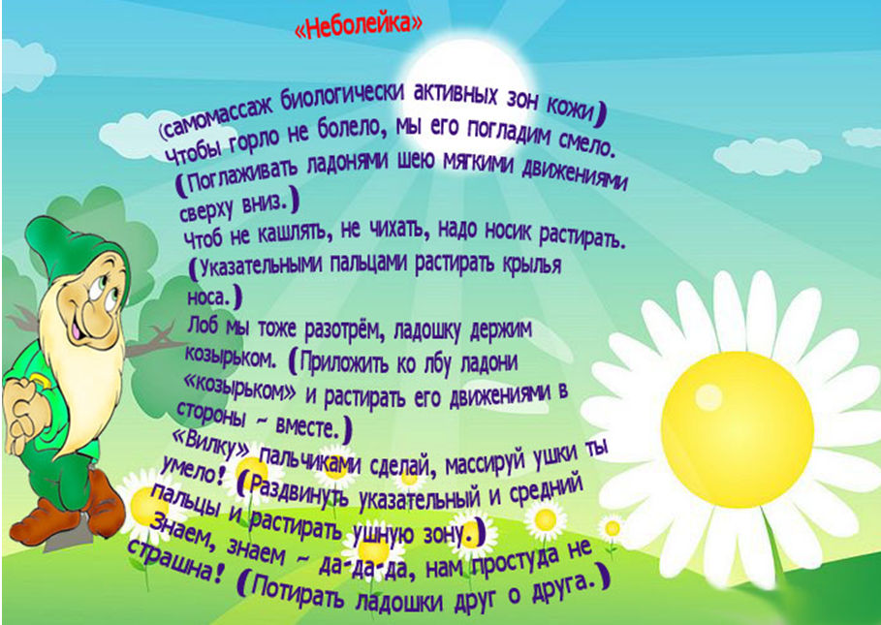
Рефлексия.
Уважаемые родители! Предлагаю вам оценить значимость проведенного мастер-класса. Возьмите каждый по одной фишке и положите около картинки, который соответствует вашему мнению.
(Вывешиваются рисунки чемодана, мясорубки, корзины.)
Чемодан – всё, это пригодится в дальнейшем.
Мясорубка – информацию переработаю.
Корзина - мне это не нужно, выброшу. 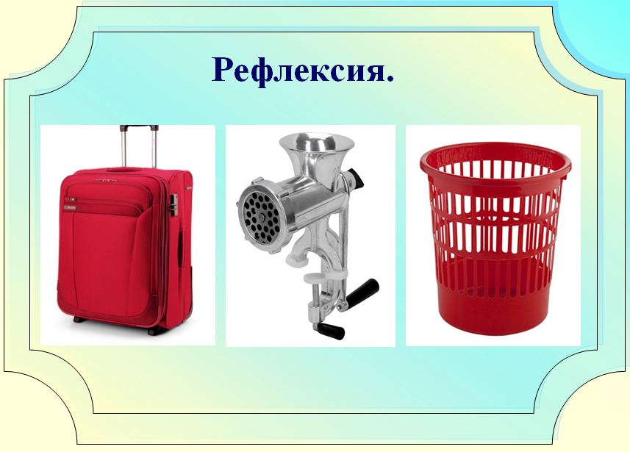
Спасибо за внимание! 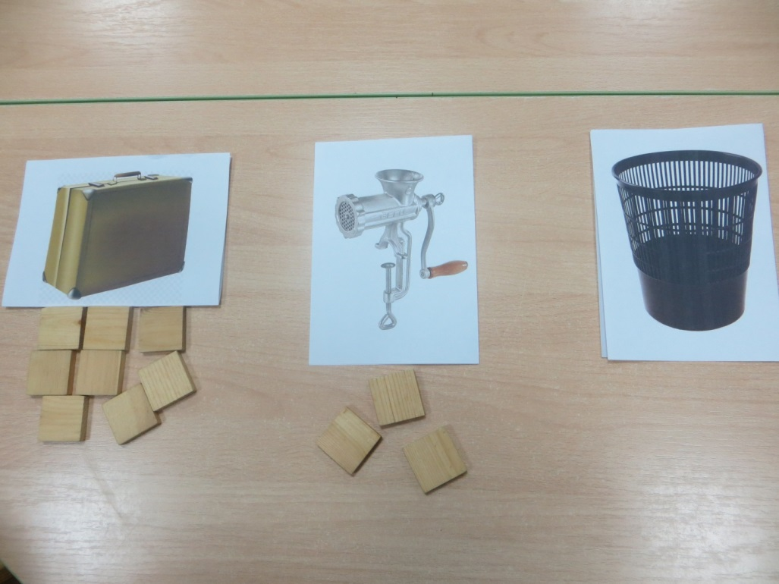
Желаем вам успехов в использовании самомассажа в формировании навыков здорового образа жизни у ваших детей! Спасибо за участие!
